Факс по экстренному случаю _______________

Не могу Не могу Я инвалид

слышать говорить behi

Отправитель факса

Имя,фамилия:________________________________номер факса___________________

Адресат помощи

Улица: ______________________ дом:___________ зтаж:_______________

Город:__________________________ Что случилось? ______________________________

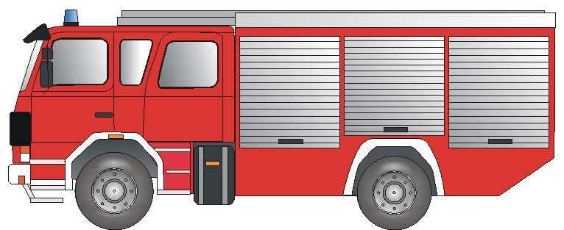
Кто должен помочь?
Пожарная команда пожар служба спасения авария



Скорая помощь врач скорой помощи ранение заболевание



POLIZEI

Милиция перелом нападение драка

Большое спасибо! Подпись:_______________________________________

Пожалуйста ответьте факсом! пожалуйста ответьте факсом! пожалуйста ответьте факсом!

Факс по экстренному случаю получен и ___________________________________________

в пути ( подпись принимающего диспонента )
Ein Service der BD Frankfurt am Main und dem Deutschen Schwerhörigenbund e. V. – Referat „Barrierefreies Planen und Bauen“/2011

